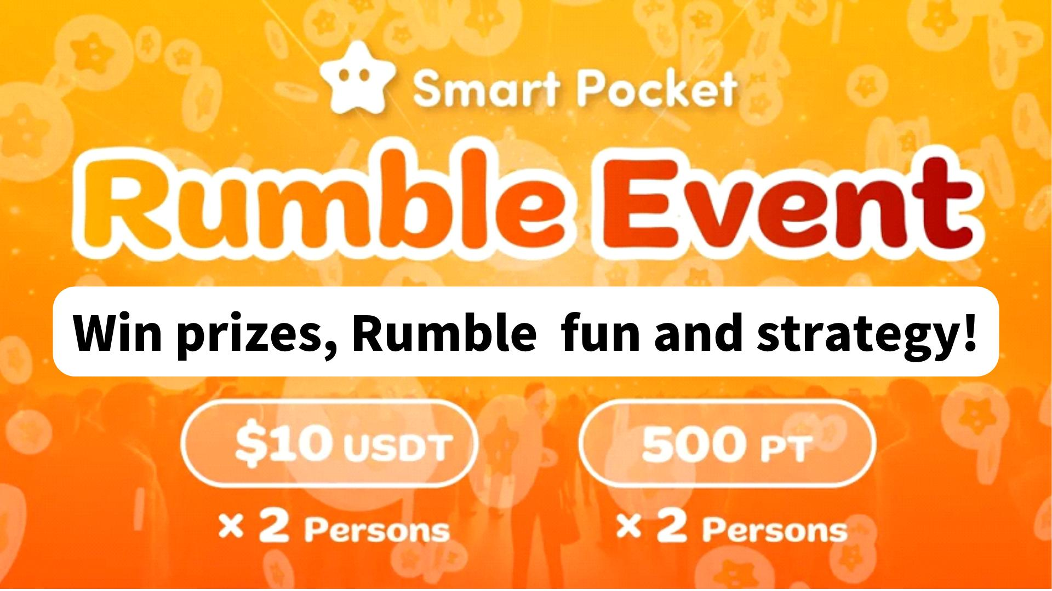

**Manalo ng Premyo! Paano Maglaro at Manalo sa Rumble (Mini-Game)!!**

# Panimula

Kumusta SP FAMILY☆  
  
Kapag sumali ka sa Smart Pocket DISCORD community, madalas mong makikita ang lingguhang event na tinatawag na “Rumble.” Sa artikulong ito, ipapaliwanag namin kung paano laruin ang Rumble, ang daloy nito, at kung bakit ito masaya.

# Pangkalahatang Ideya ng Rumble

## 1. Oras at Lugar ng Pagganap

Oras: Tuwing Martes at Huwebes, 11:00 PM (JST) / 2:00 PM (UST)  
※ Maaaring magbago ang oras ng event, kaya laging tingnan ang pinakabagong anunsyo.  
  
Lugar: Sa “rumble” channel ng Smart Pocket server.

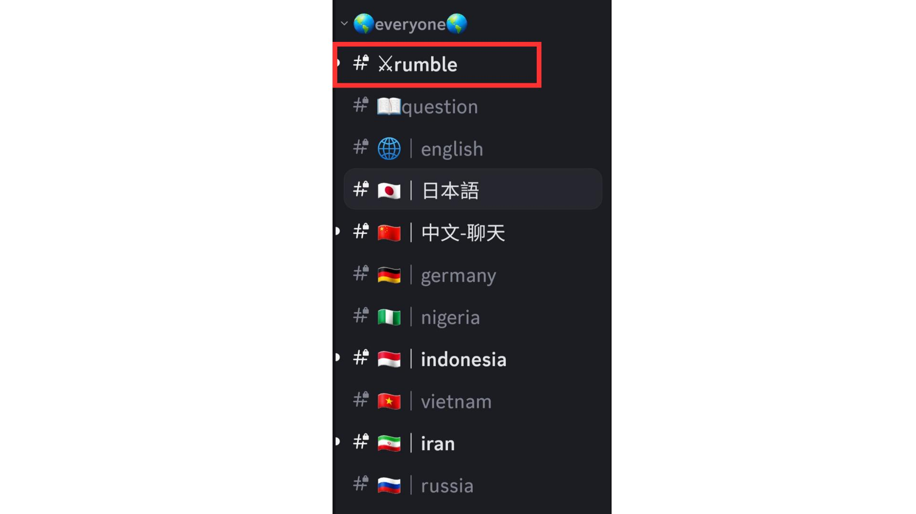

## 2. Paggamit ng Kalendaryo para sa Event Management

Maaaring gamitin ang calendar feature ng server upang makita ang iskedyul ng mga event at ayusin ito ayon sa iyong availability.

## 3. Mga Event sa Rumble

Mayroong apat na laban sa bawat event, at may isang mananalo kada laban. Ang mga laban ay awtomatikong isinasagawa ng system.

## 4. Paano Sumali

Pindutin ang “⚔️” sa ilalim ng “Rumble Royale” upang makapagparehistro. Kung mawala ang page bago magsimula ang laban, pindutin ang “Jump!” o “#⚔️rumble” para bumalik.  
  
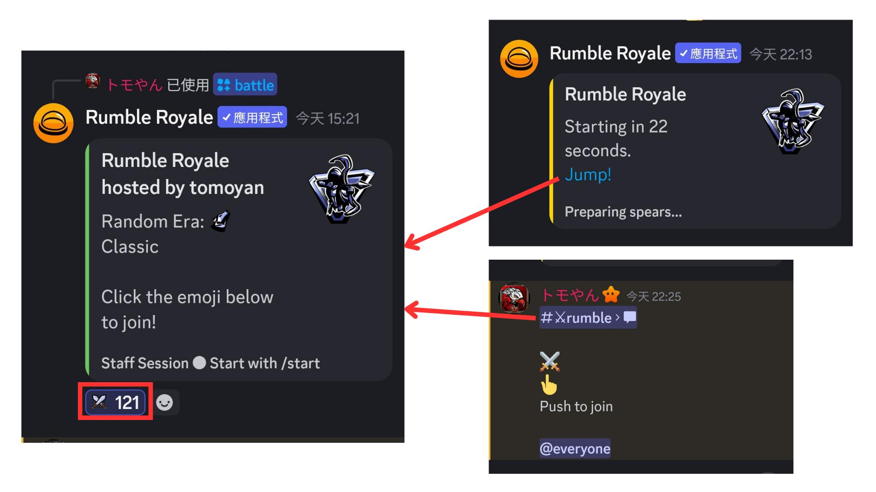

# Laban sa Rumble

## 1. Bago ang Laban

Makikita ang sumusunod na impormasyon:  
1. Bilang ng kalahok  
2. Panahon (Classic)  
3. Gantimpala (walang in-game prize sa Smart Pocket, ngunit may hiwalay na premyo)  
4. Bonus sa pagkatalo ng kalaban  
Kapag naabot ang target na gantimpala, ideklara ang panalo.  
  
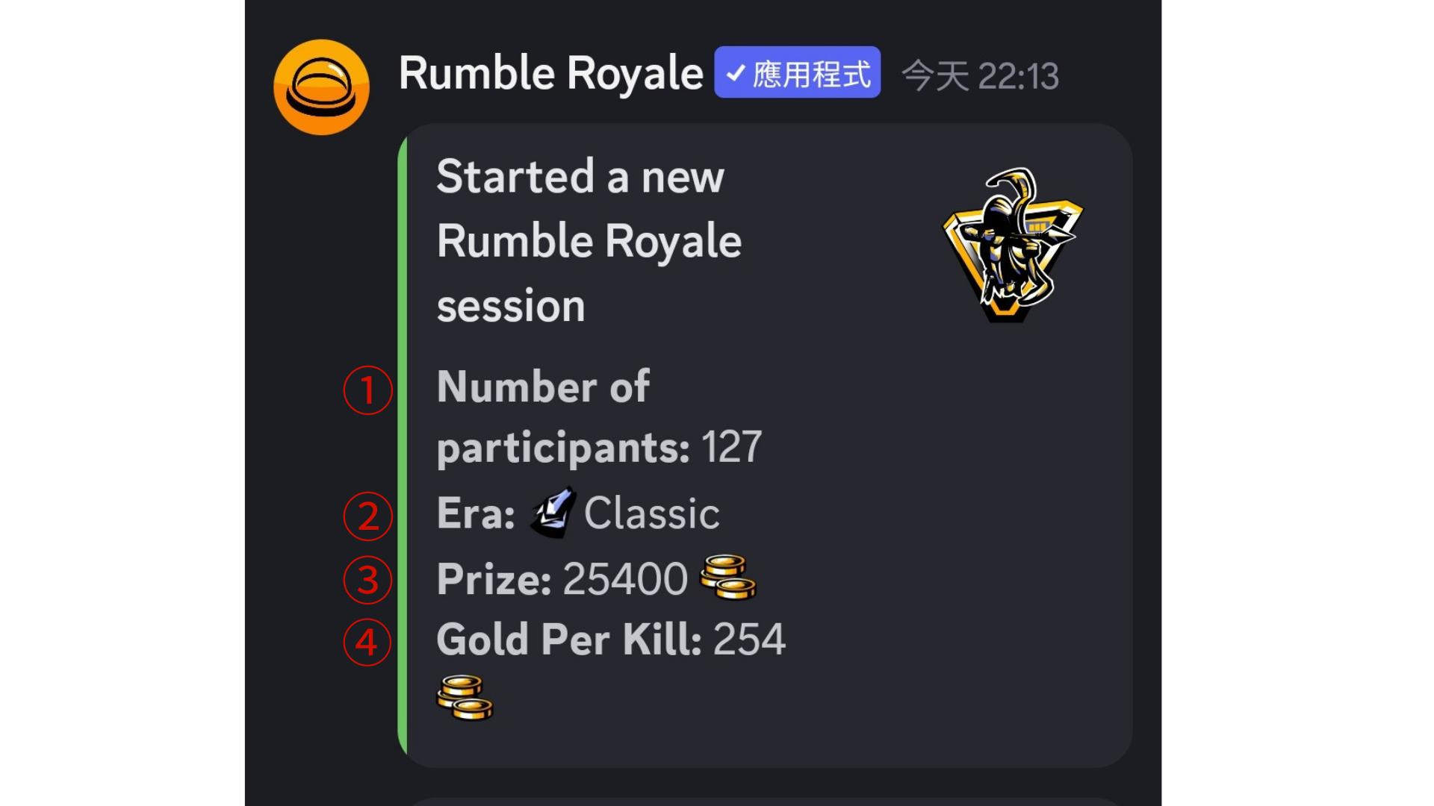

## 2. Impormasyon sa Laban

Kahit Ingles ang impormasyon, may icons para madaling maunawaan:  
1. Pagtalo ng kalaban, paghahanap o paggawa ng sandata  
2. Pagharap sa magandang sitwasyon  
3. Pagkakita ng shell  
4. Kamatayan (may strikethrough)  
5. Pagkabuhay muli  
Ipinapakita sa ibaba ang natitirang bilang ng players.  
  
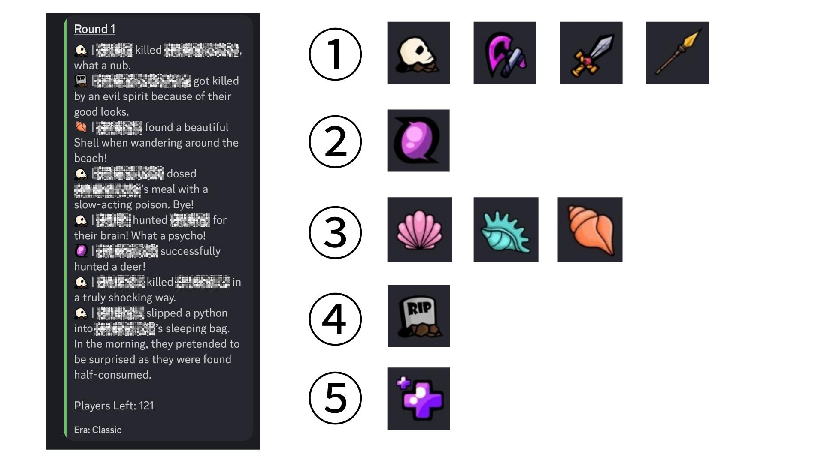

## 3. Mga Pangyayari sa Kalagitnaan ng Round

Maaaring magkaroon ng mga sakuna tulad ng lindol, nakalalasong gas, pagsabog ng nukleyar, pagdukot ng alien, bagyo, atbp., na maaaring pumatay ng ilang manlalaro.  
  
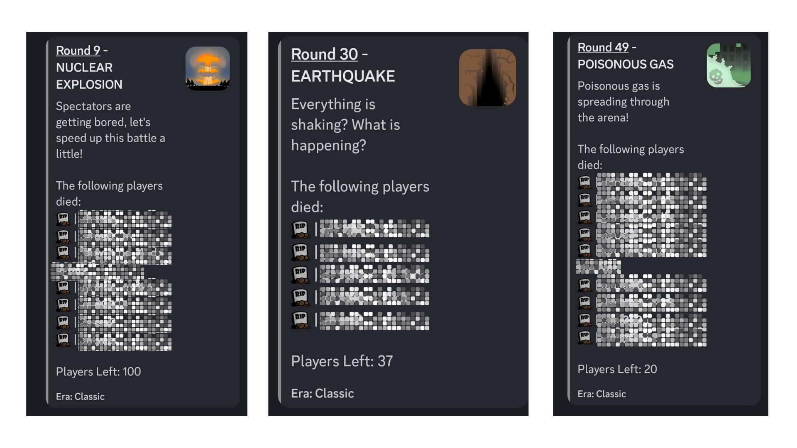  
  
May mga positibong pangyayari rin tulad ng pagkabuhay muli at panghuhuli ng shell.  
  
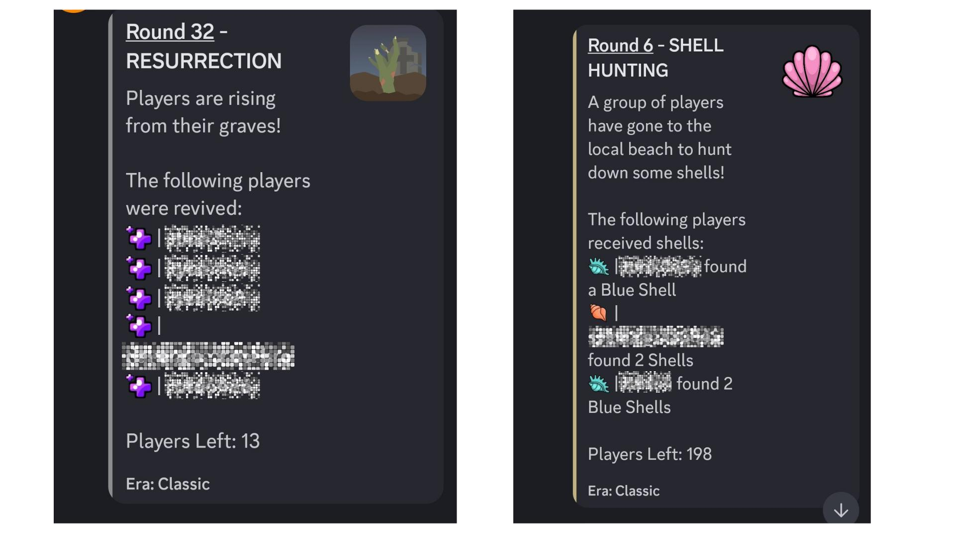

## 4. Pagkatapos ng Round

Inaanunsyo ng system ang nanalo sa laban. Tingnan kung ikaw ang maswerteng mananalo!  
  
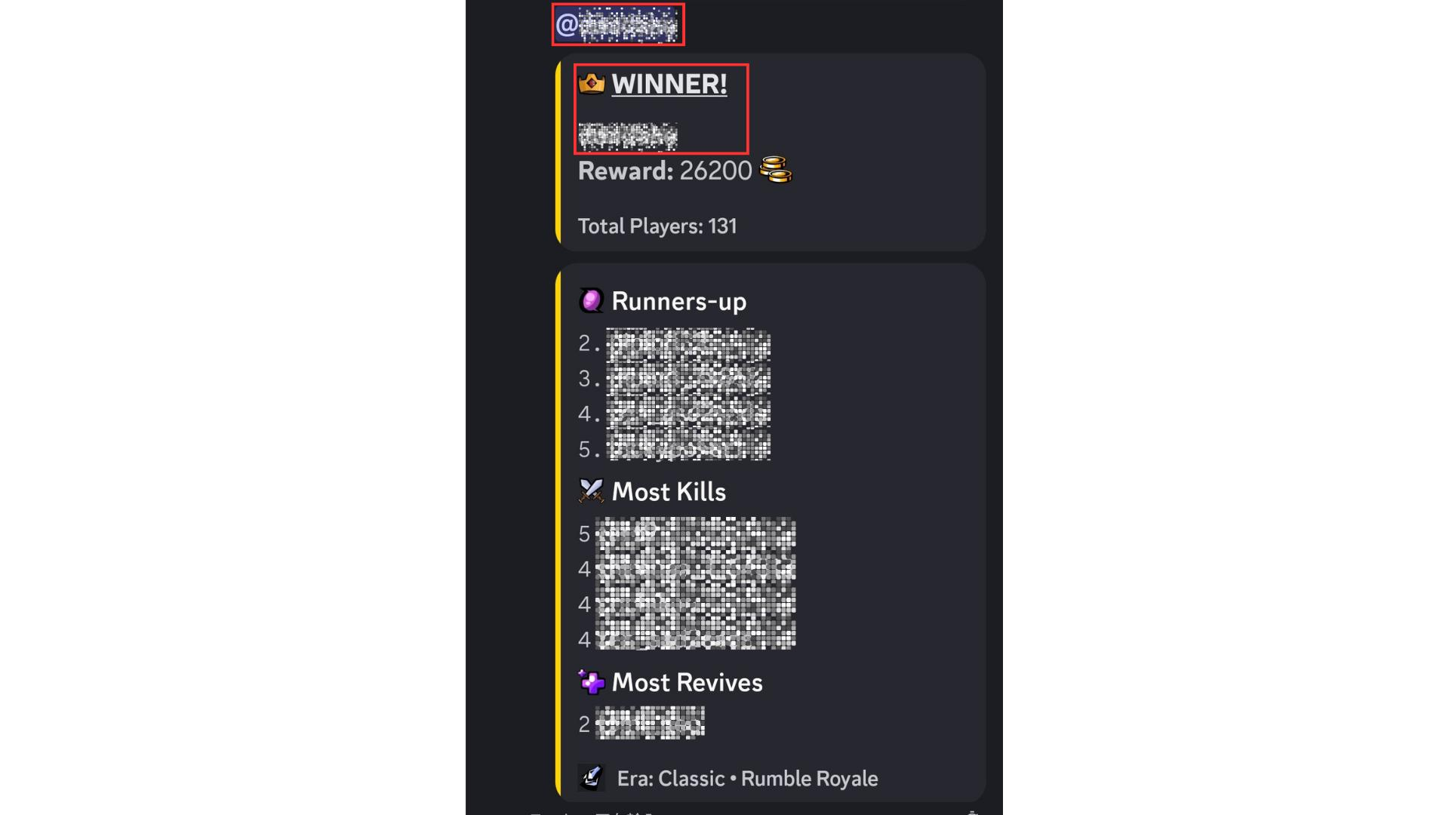

# Mga Premyo para sa Nanalo

Mga premyo:  
- 500 SP Points (2 katao)  
- 10 USDT (2 katao)  
- Espesyal na role: Battle star🌟  
  
Ipinapahayag ang listahan ng lahat ng nanalo pagkatapos ng event.  
  
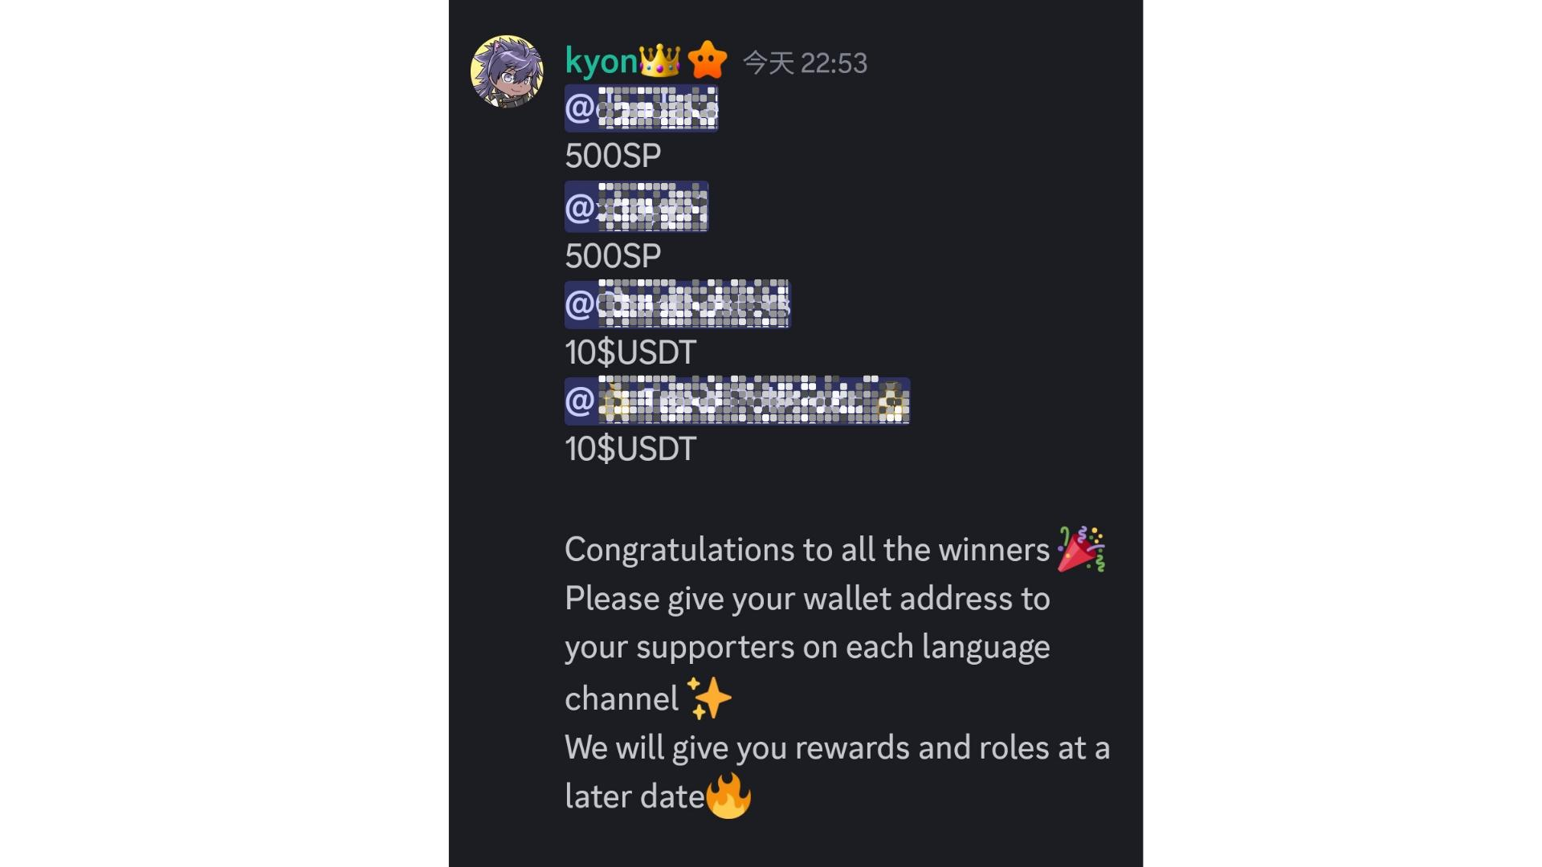  
  
Maaaring may karagdagang premyo sa mga pista opisyal. Halimbawa, noong huling linggo ng Golden Week 2024, nagkaroon ng 20 USDT premyo sa ika-5 laban.

# Mga Paalala

* Ang nanalo ay kailangang magsumite ng wallet address sa loob ng isang linggo.
* Ang mga nanalo ng SP Points ay kailangang gamitin ang wallet address upang mag-login sa Smart Pocket.
* Ang mga nanalo ng 10 USDT ay kailangang magbigay ng address na compatible sa USDT token standard.
* Kapag nakolekta na lahat ng address, sabay-sabay ipapadala ang mga premyo.

# Atmospera ng Komunidad

Bukod sa pagsali sa laban, puwedeng magkomento at gumamit ng stickers para maki-bonding sa iba. ※ Isang comment kada 30 segundo ang limit.  
  
- May mga anunsyo bago ang laban, kung minsan ay may mahahalagang impormasyon.  
  
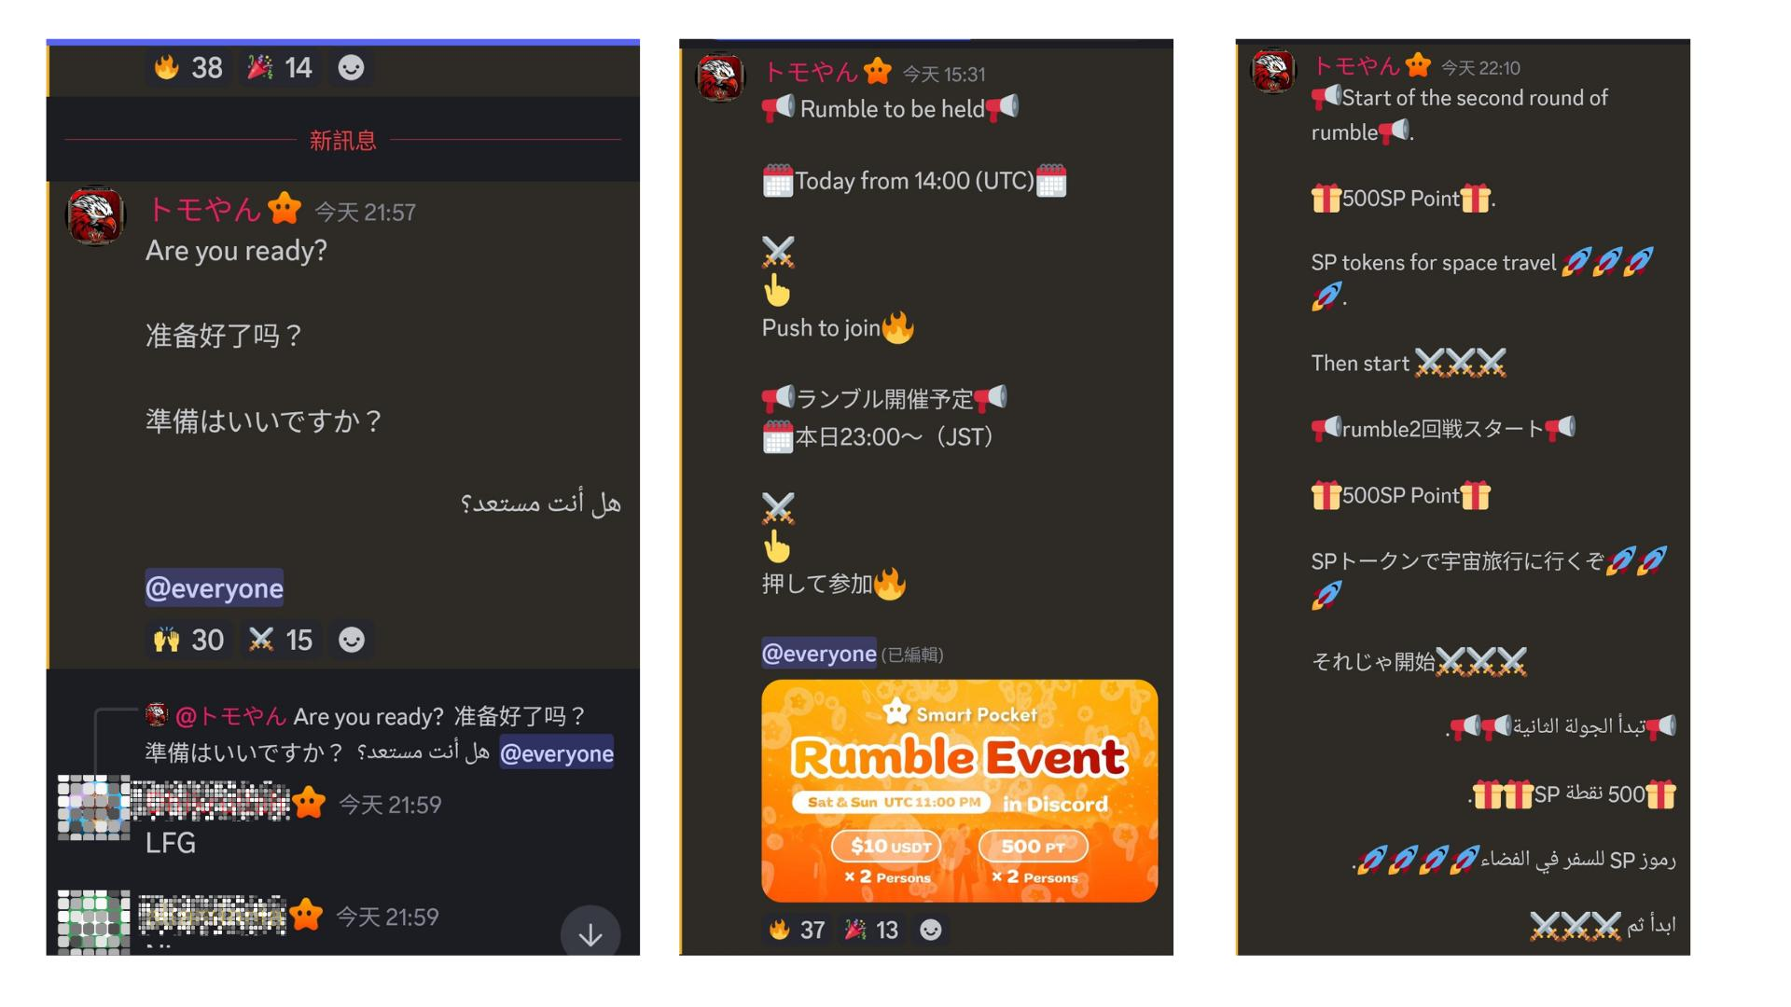  
  
- Puwedeng magkomento ang lahat, kahit anong wika.  
  
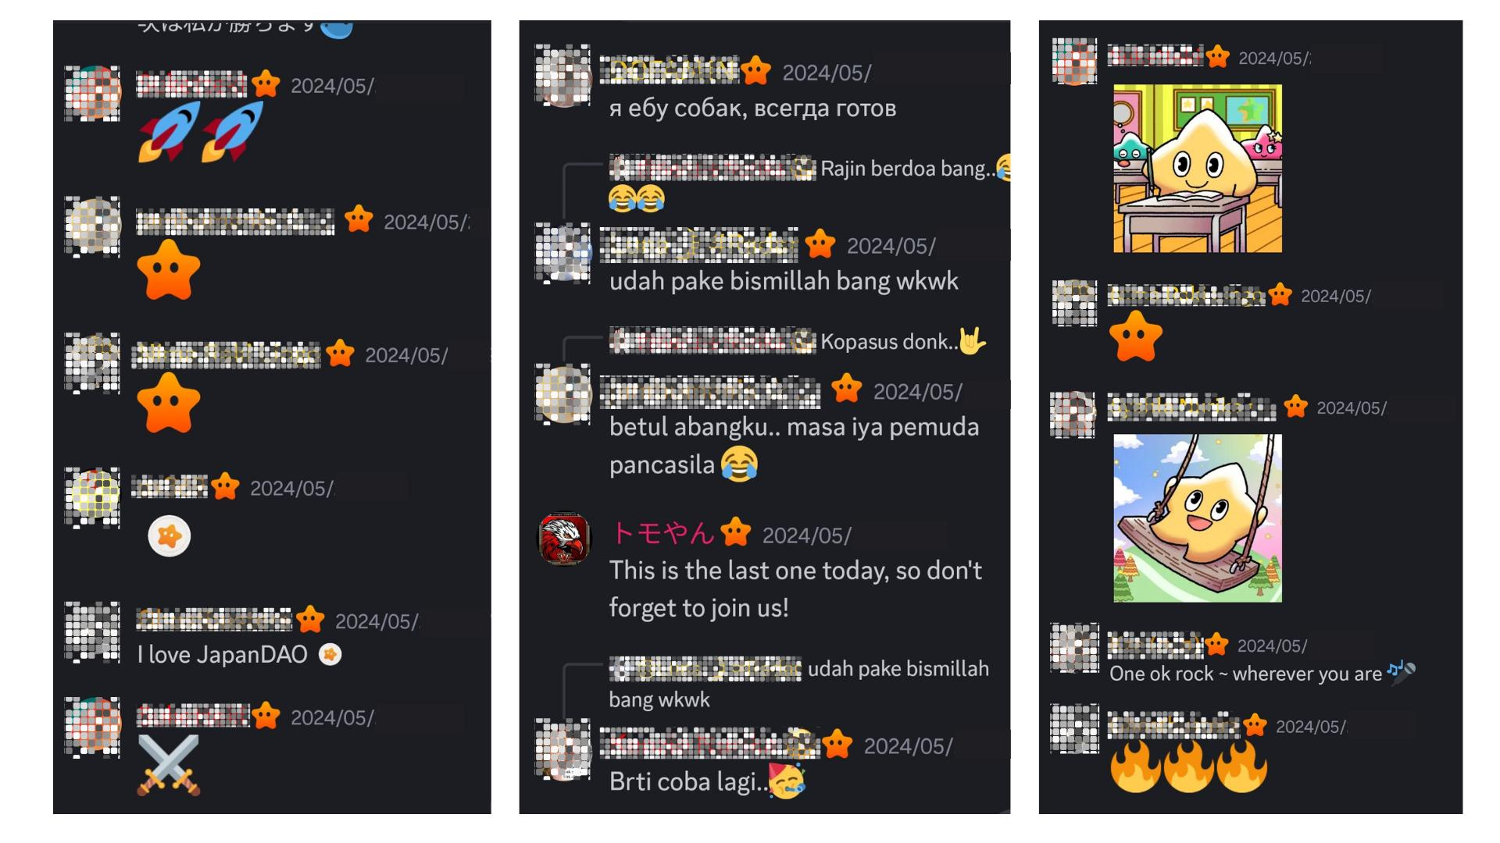  
  
- Kapag may nanalo, sabay-sabay bumabati ang lahat.  
  
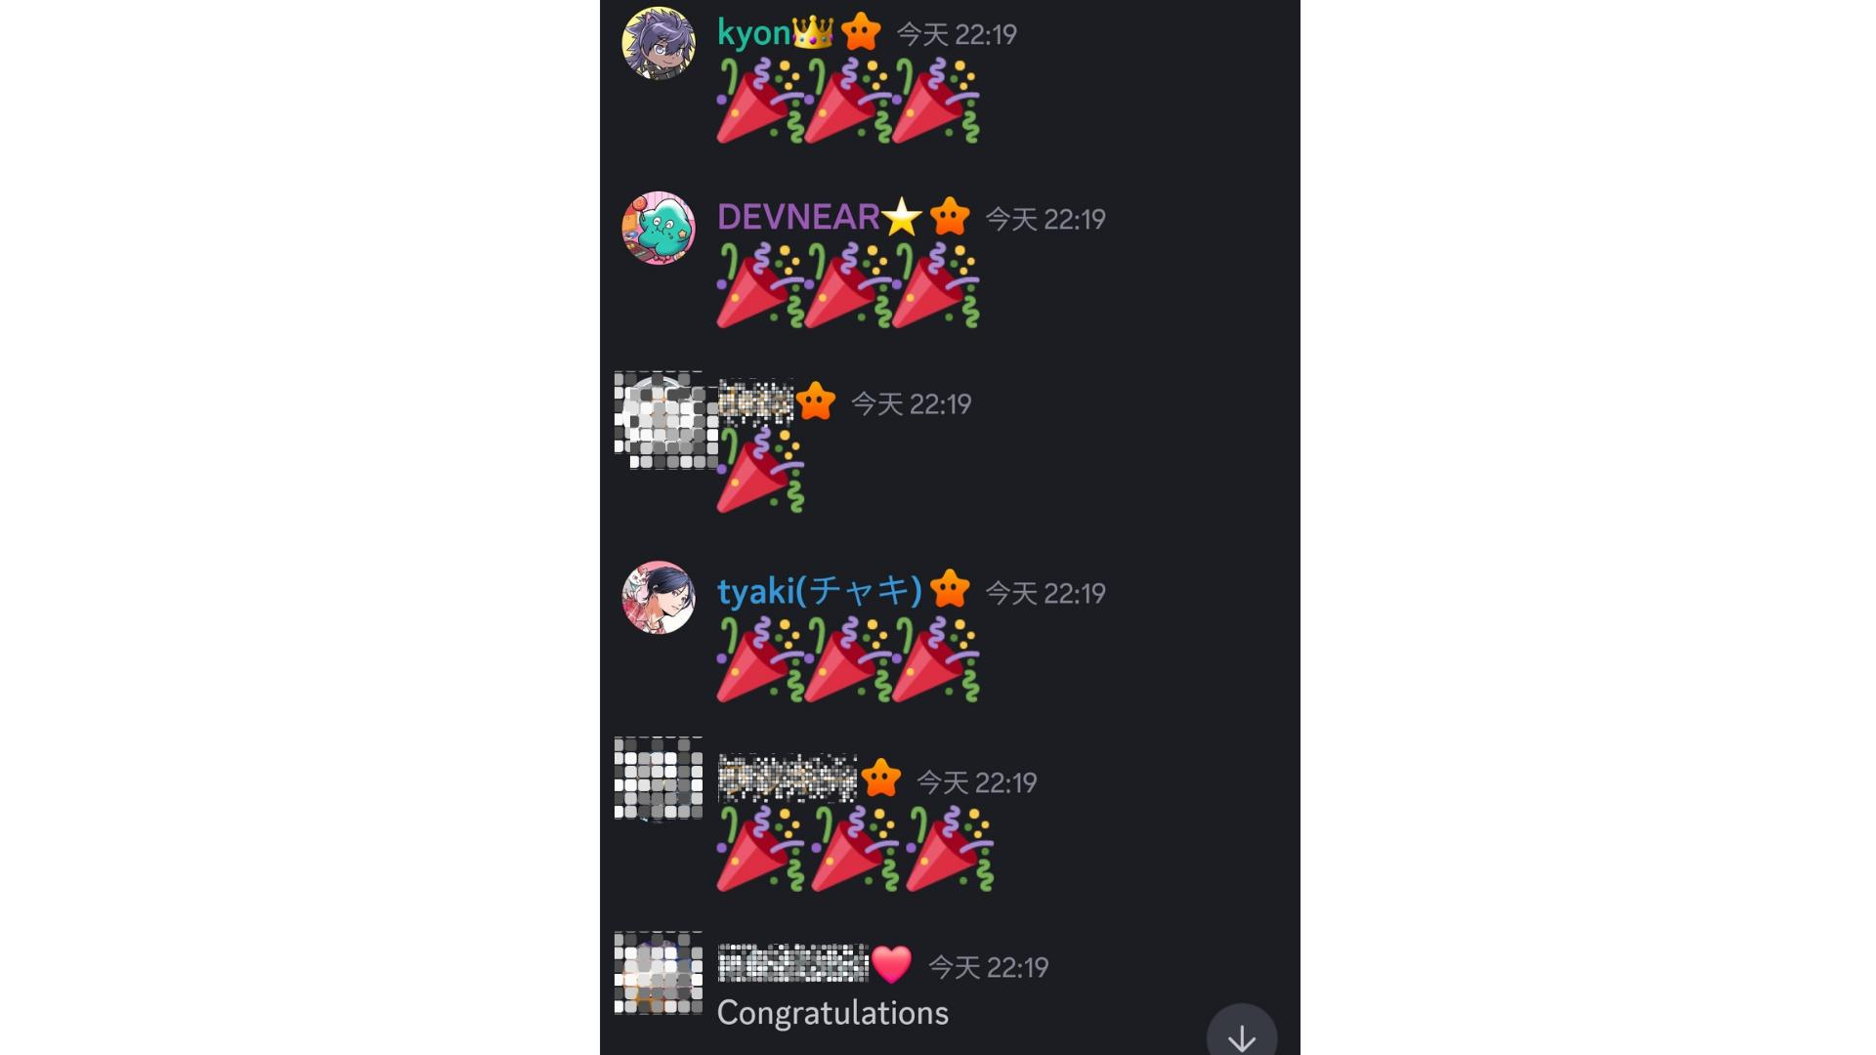

# Buod

Tuwing katapusan ng linggo, ang Smart Pocket ay nagsasagawa ng Rumble mini-games. Napakadaling sumali—pindutin lang ang emoji para mag-register. Awtomatikong isinasagawa ang laban, at may mga disaster o treasure na nagpapa-excite sa laro. Ipinapahayag ang resulta pagkatapos ng laban, at puwede kang maki-cheer sa iba.  
  
Kung interesado ka sa Smart Pocket, sundan ang “Smart Pocket Magazine” at opisyal na X account!  
  
Opisyal na X Account: https://twitter.com/smapocke  
Opisyal na Discord: https://discord.com/invite/smartpocket